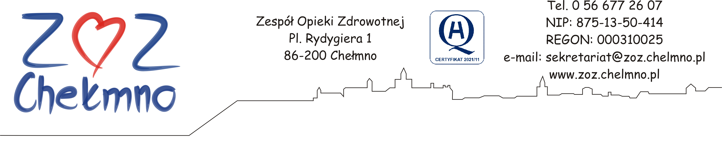
N/znak: ZOZ.II/ZP/183/2024
Chełmno, dnia 16.08.2024 r.

Wykonawcy uczestniczący w postępowaniu

INFORMACJA, O KTÓREJ MOWA W ART. 222 UST. 5 USTAWY PZP
(informacja z otwarcia ofert)

Dotyczy: postępowania o udzielenie zamówienia publicznego, którego przedmiotem zamówienia jest „Modernizacja istniejącej kotłowni gazowo-olejowej w ZOZ w Chełmnie w systemie zaprojektuj i wybuduj” nr post. 42/2024.

W postępowaniu złożono następujące oferty:
Nr oferty | Firma (nazwa) lub nazwisko  oraz adres Wykonawcy | Cena w złotych brutto
- 1 | SANIVEST spółka z ograniczoną odpowiedzialnością  ul. Polna 59  87-100 Toruń | 1 129 140,00 zł
 | PRZEDSIĘBIORSTWO WIELOBRANŻOWE INTECH JAROSŁAW GRZYBOWSKI  ul. Słoneczna 8  86-031 Osielsko | 1 279 200,00 zł

